附件3：
2026年度自治区级继续医学教育推荐项目申报流程
（西医、公共卫生方向）

- 打开申报网址：https://nmyj.wsglw.net，输入用户名密码登录。（建议使用360或谷歌浏览器）
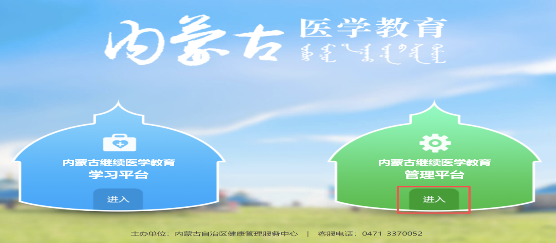
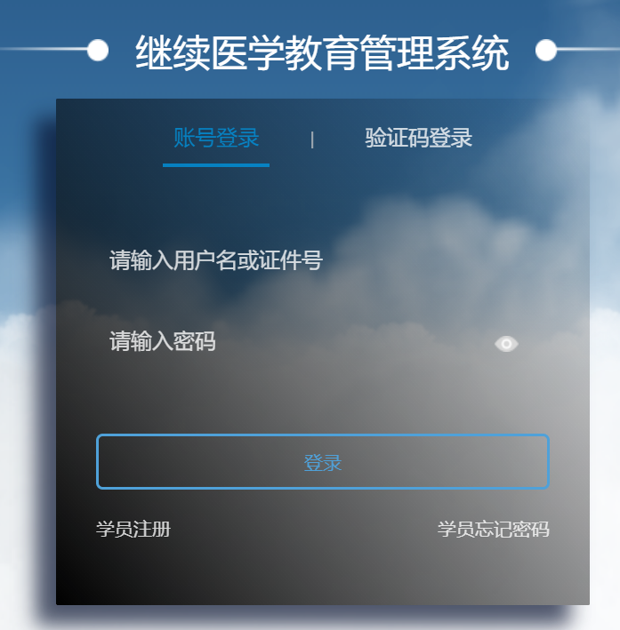
2.登录成功后依次打开【项目管理】-【新项目申报】菜单，点击【新增项目申报】按钮，申报年度选择“2026”，点击【内蒙古自治区级项目】进入填报页面。
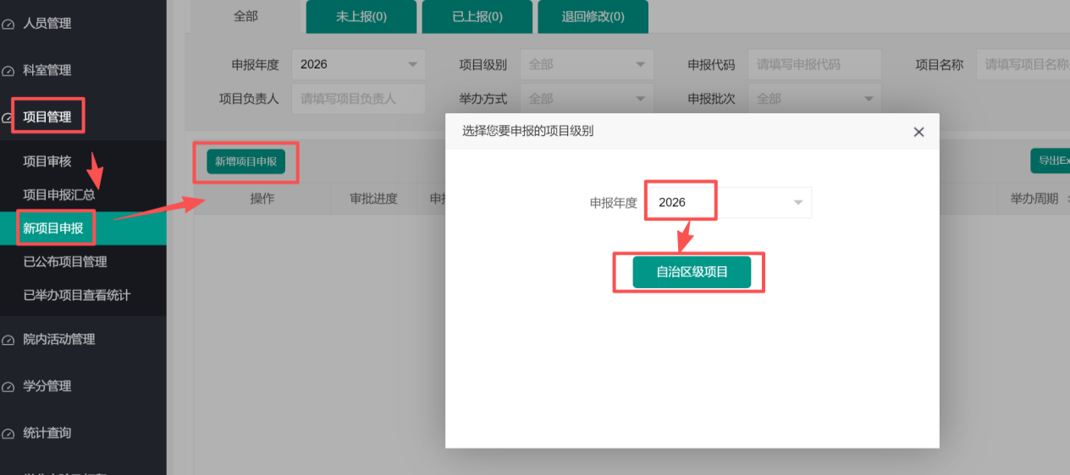
3.填写申报表，根据申报书目录，完整填写项目申报表内容。
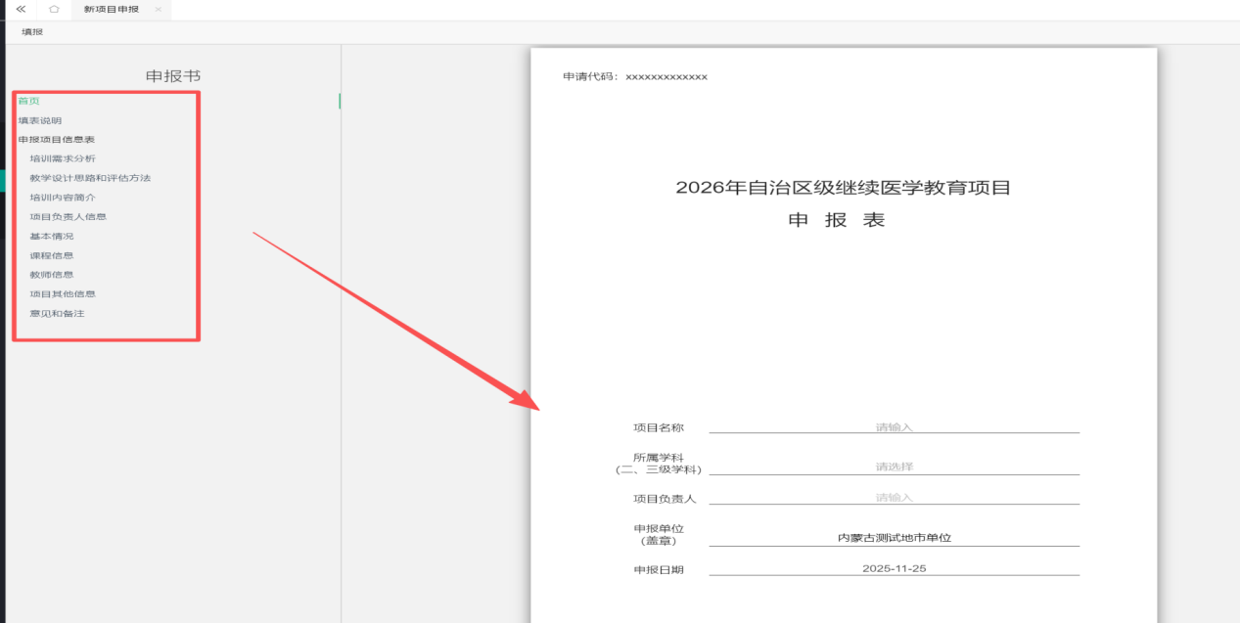
课程信息、教师信息和项目其他信息填写时需点击右上角的“添加课程”和“维护举办周期”按钮进行添加。
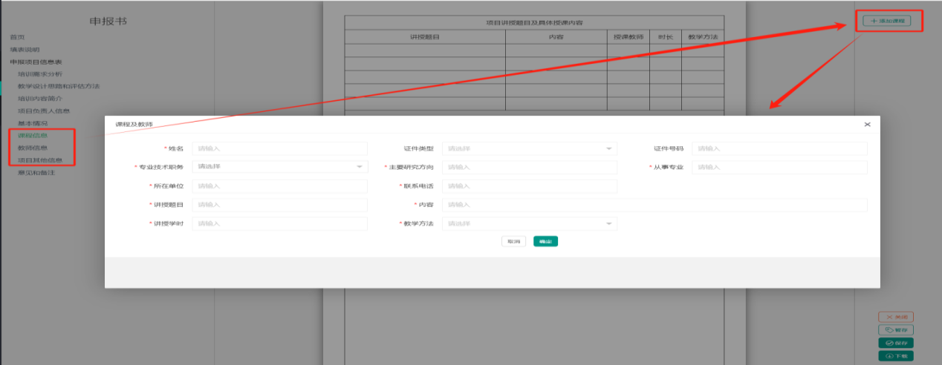
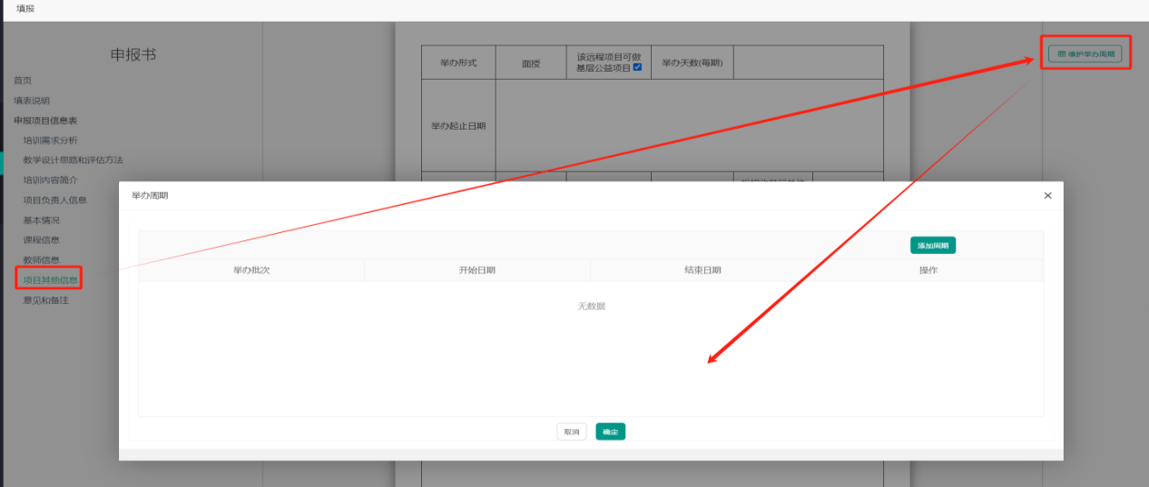
全部填写完成后务必点击“保存”，然后点击“关闭”按钮返回新项目申报列表页面。
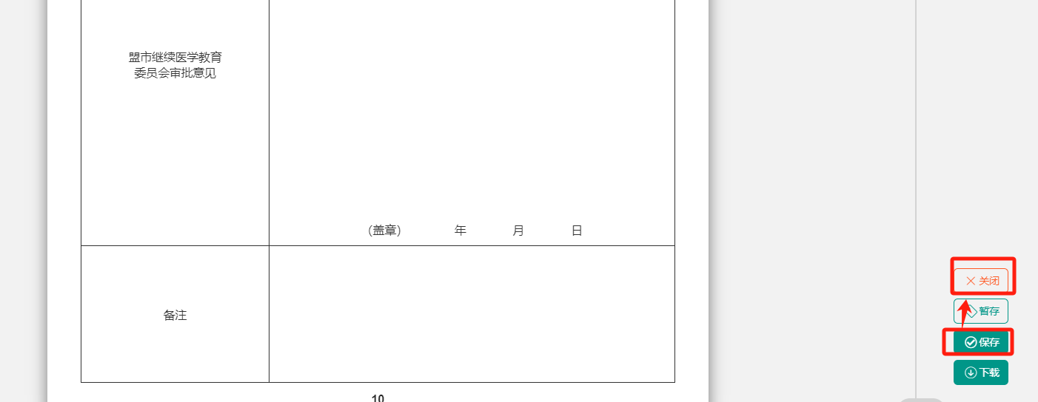
4.如需修改项目申报表内容，点击“编辑”按钮进入修改，如确认无误，点击“上报”按钮提交，由上级主管管理部门审核。
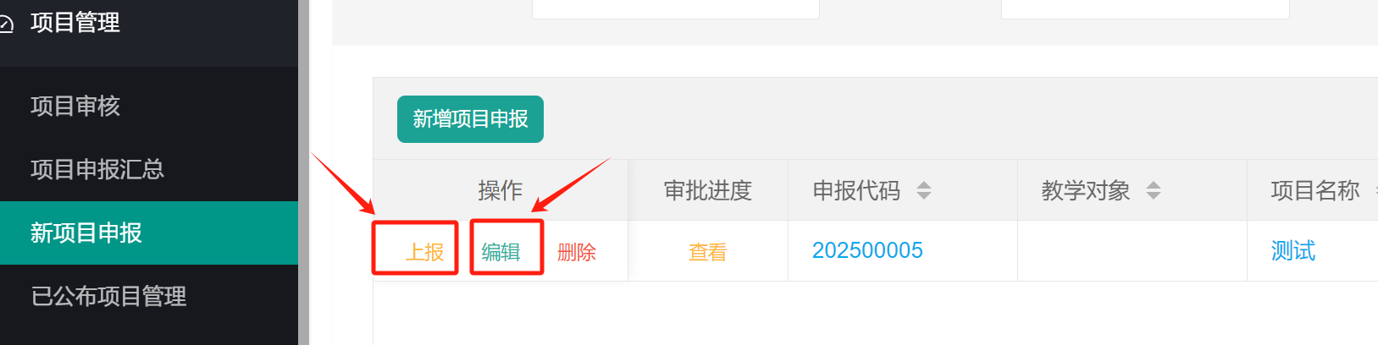
5.项目上报后，可以点击“审批进度”下的查看按钮查询审批进度，点击申报代码查看和下载申报表。
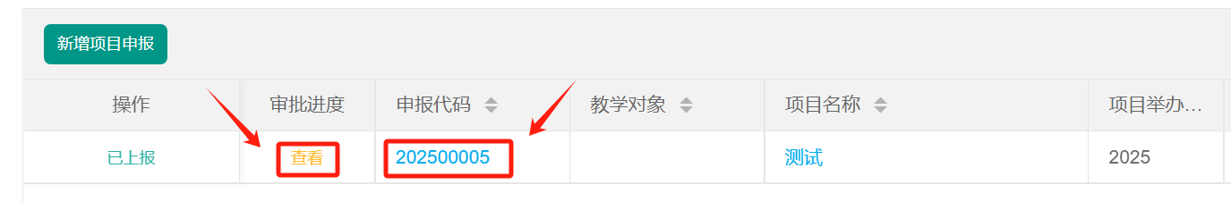
6.技术支持电话：0471-3370052

